哈尔滨工业大学

**计算机科学与技术学院/国家示范性软件学院**

**2021年秋季学期**

**《软件过程与工具》课程**

**综合实践3实验报告**

通用批发零售业务管理系统

V3.0

使用说明书

**开发团队成员**

|  |  |  |
| --- | --- | --- |
| **姓名** | **学号** | **联系方式** |
| **沈城有** | **1190200526** | **1190200526@stu.hit.edu.cn** |
| **耿健** | **1190201801** | **1161906117@qq.com** |
| **梁晨** | **1190201818** | **2711079005@qq.com** |
| **傅浩东** | **1190202105** | **1190202105@stu.hit.edu.cn** |
| **田雪洋** | **1190202110** | **2679150788@qq.com** |

2022. 01. 05

# 目 录

1. 软件安装配置方法 1

1.1 安装Java SE Development Kit (JDK) 1

1.2 安装配置MySQL 5.7.24 2

1.3 安装MySQLWorkbench 2

1.4 软件配置安装 3

2. 《通用批发零售业务管理系统》V3.0使用说明书 4

2.1 基础信息管理 4

2.1.1 客户信息管理 5

2.1.1.1 添加客户信息 5

2.1.2 供应商信息管理 5

2.1.2.1 添加供应商信息 5

2.2 POS收银台 5

1. 软件安装配置方法

本系统后端运行环境需要的软件包括：

1. 运行环境：JDK 1.8及以上；
2. 数据库：MySQL 8.0；
3. Apache Maven 3.6.3

本系统前端运行环境需要Chrome，Edge等浏览器。

安装及部署过程主要分为6个步骤，依次对上述组件进行安装与配置以完成项目的部署。

* 1. 安装Java SE Development Kit (JDK)

本系统使用JDK作为基础运行环境，为保证系统正常运行，需使用V1.8或以上版本的JDK，本说明书以windows系统上Oracle JDK为例。

1. 使用浏览器打开链接并下载所需版本的JDK，如图1-1所示。

<http://www.oracle.com/technetwork/java/javase/downloads/index.html>

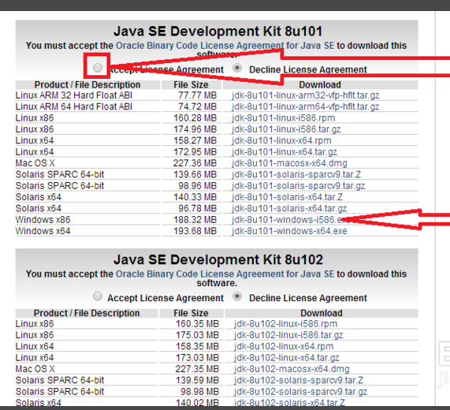

图1-1 JDK官网下载界面

根据本地的CPU架构，选择相应的JDK。浏览器页面会有多个JDK版本，选取1.8以上的任一版本均可。

* 1. 安装配置MySQL 8.0.27

本系统使用MySQL作为存储常规数据的数据库，具体安装配置步骤如下。

下载并安装MySQL社区版。

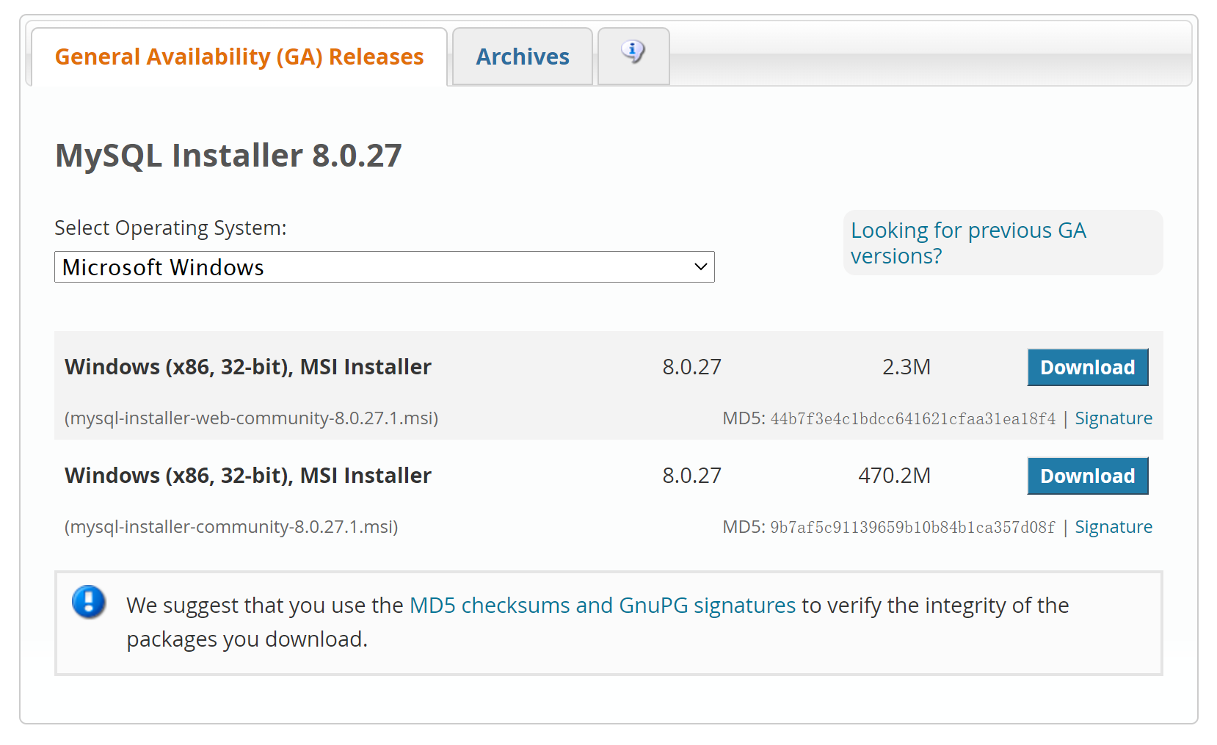

图1-2 MySQL官网下载界面

* 1. 安装MySQLWorkbench

本系统使用MySQLWorkbench作为数据库的GUI交互程序，操纵数据库简单易行, 用以调试数据库中的表项。在上一步安装MySQL时已经安装了MySQLWorkbench。随后利用MySQLWorkbench新建SPT Data Source，并导入安装文件附带的sql文件，即可导入初始表。

* 1. 软件配置安装

1. 在Windows 系统中，安装MySQL数据库后，连接服务会自动开启在3306号端口；
2. 打开MySQLWorkbench连接数据库服务器。
3. 导入附带的sql文件。
4. 在项目的application.ymal文件中配置数据库地址，用户名和密码。
5. 启动后端java程序, 后台程序开始执行。
6. 打开浏览器，访问<http://remoteaddr:8080/index，remoteaddr>即为远程服务器地址。
7. 《通用批发零售业务管理系统》V3.0使用说明书

欢迎使用“进销存管理系统”。下面是本系统详细使用手册，本系统各个功能及其使用将在下面给出说明。主页面如图2-1所示：

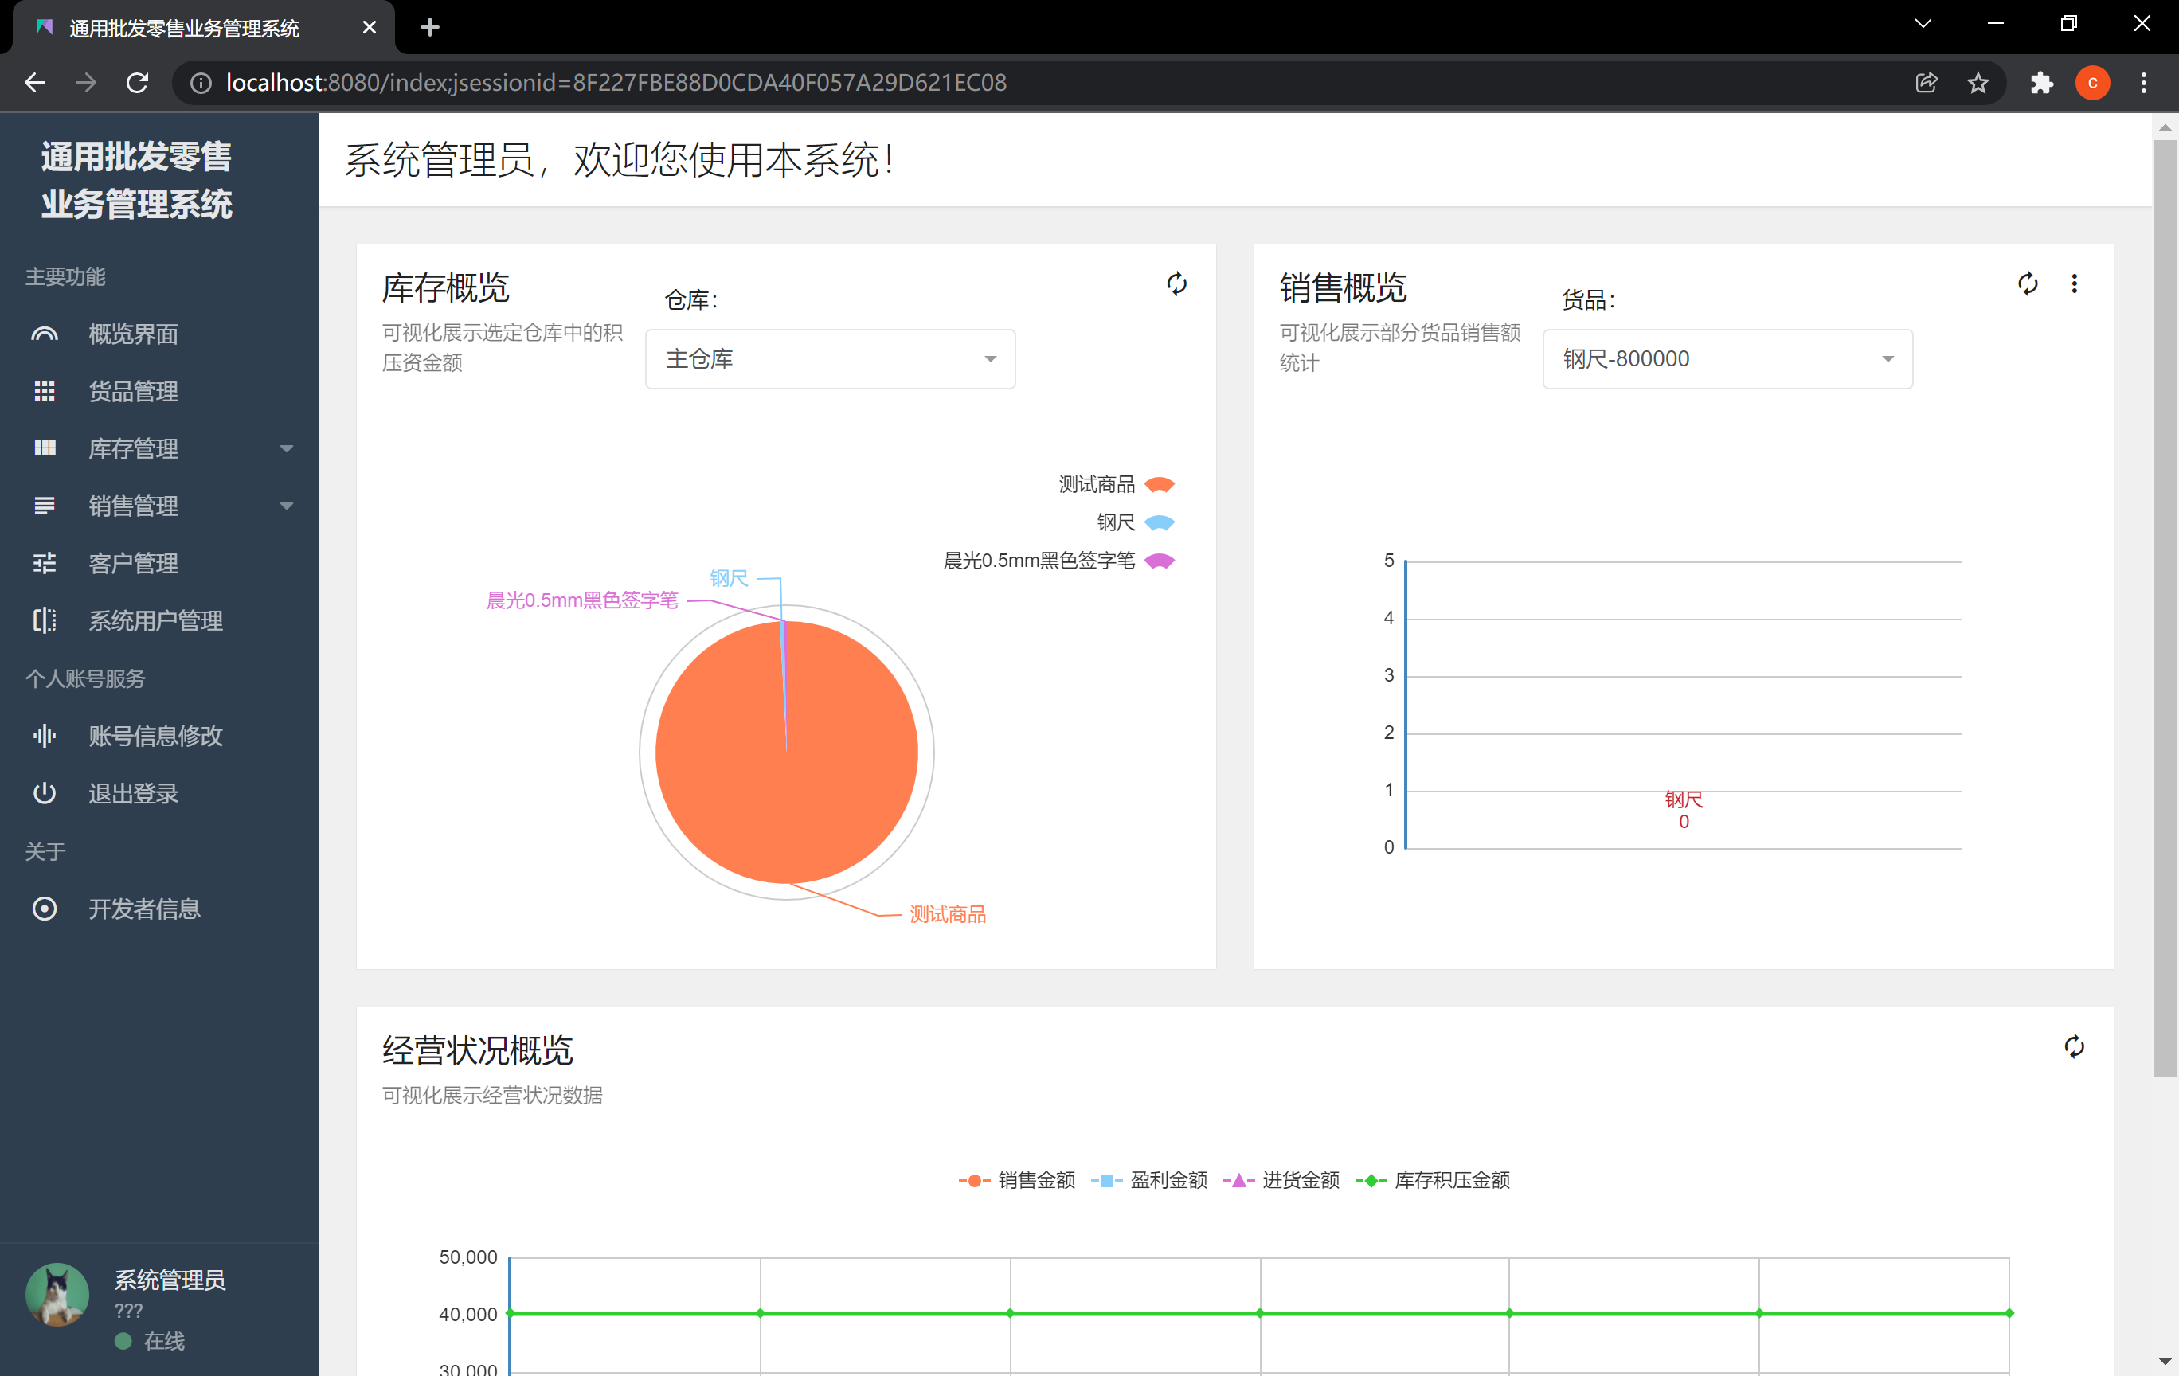

图2-1 系统主页界面截图

* 1. 基础信息管理

基础信息管理共有主要功能和个人账号服务2个功能大类，具体页面如图2-2的侧边栏中所示。

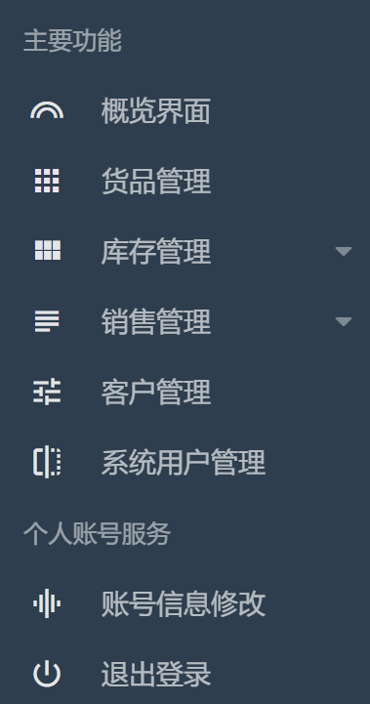

图2-2 系统主页界面截图

其中库存管理和销售管理中罗列着他们所包含的多个子功能模块。

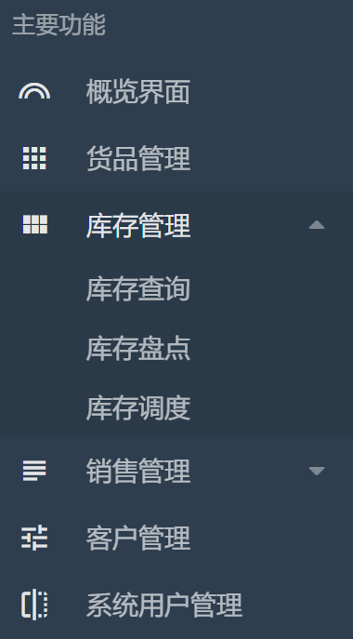 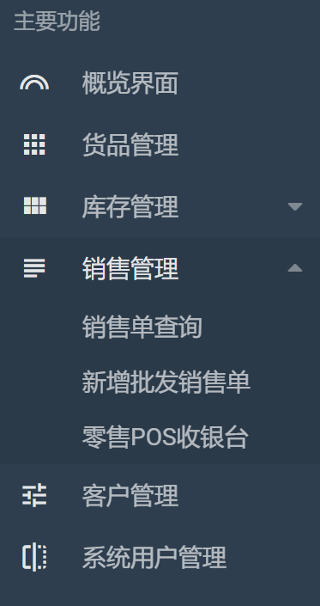

图2-3 系统主页界面截图

* + 1. 客户信息管理

用户打开客户信息管理界面如图所示。在这个界面，系统用户可以通过姓名，类型，ID，电话，地址检索相关的用户，并进行编辑和删除的操作。并可以通过添加用户按钮添加新的用户。

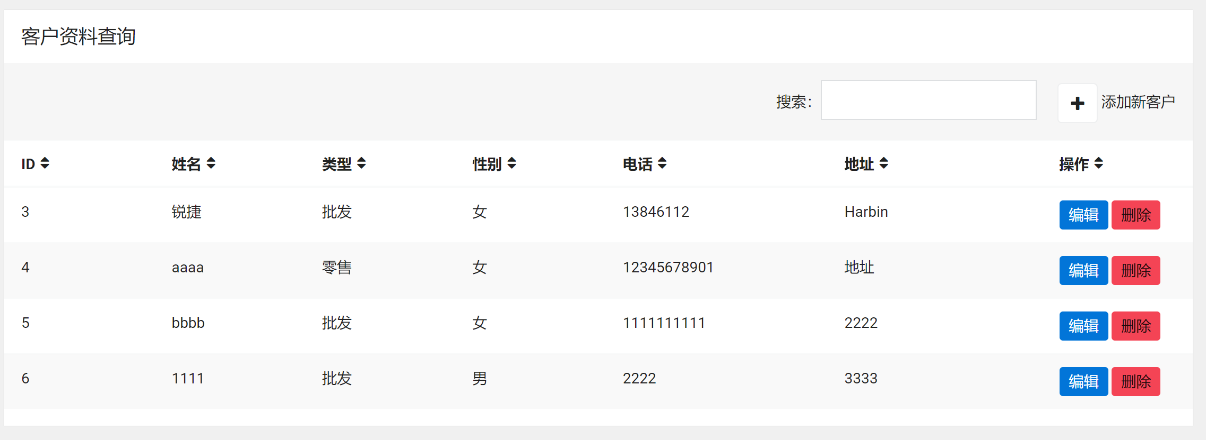

图2-4 客户查询界面

* + - 1. 添加、修改客户信息

用户可在界面中点击“添加新用户”按钮，界面如图2-4所示。添加相应信息后点击“添加”完成用户的添加，点击某一个用户的编辑按钮，便可以对某一个客户的信息进行编辑。

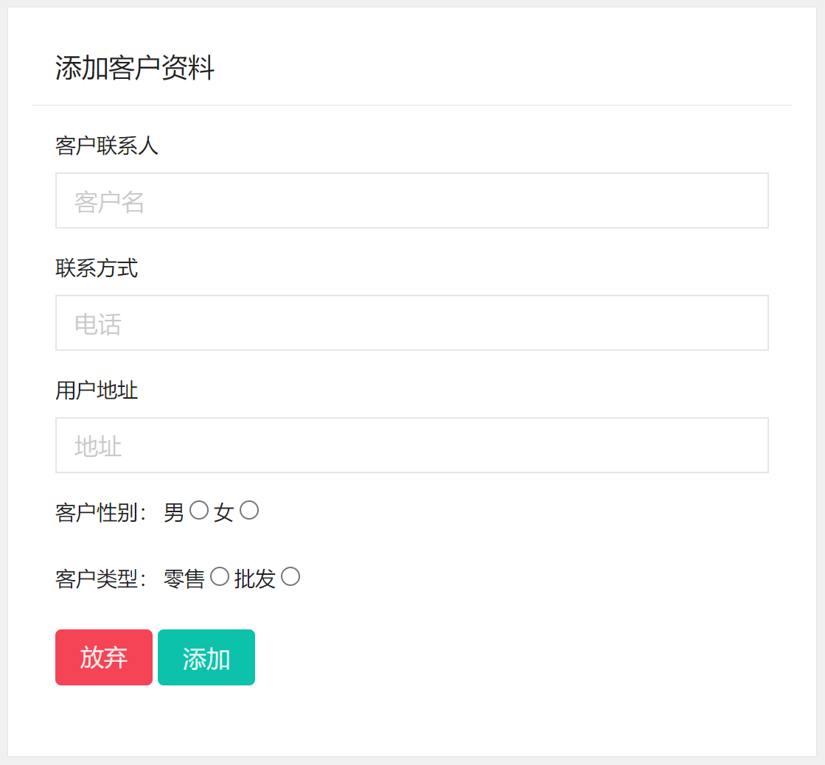 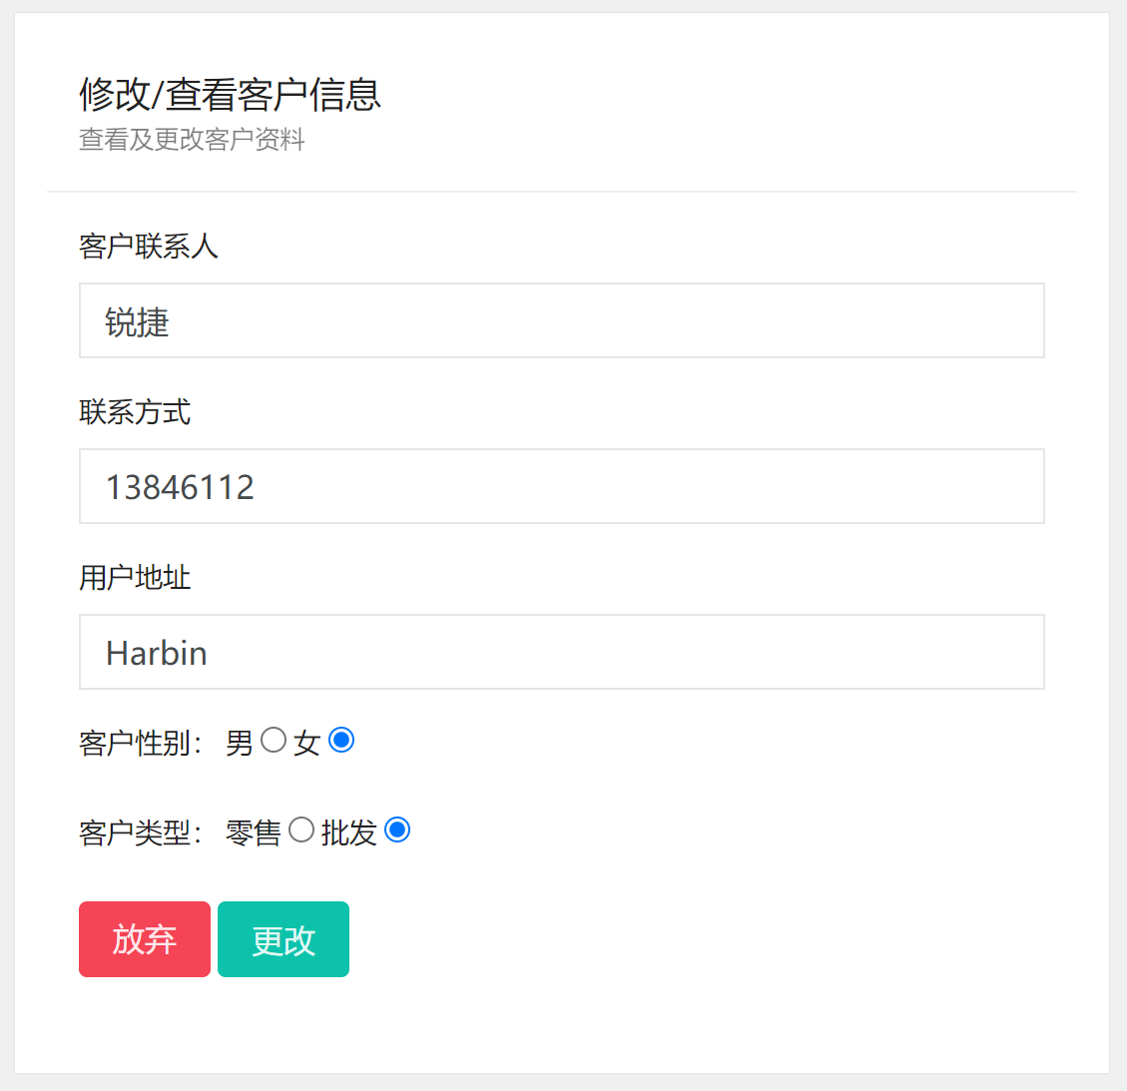

图2-5 客户添加和修改界面

* + 1. 货品信息管理

用户打开货品信息管理界面如图所示。共有添加，编辑货品和删除货品三个功能。

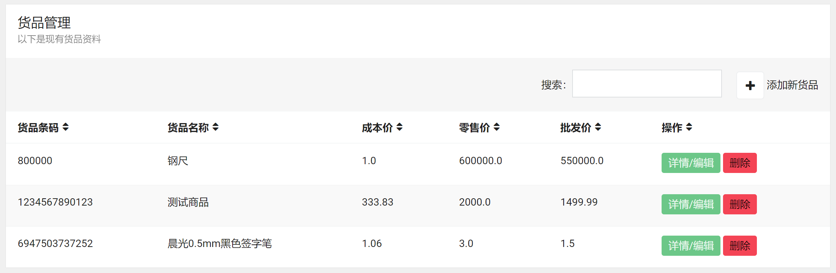

图2-5 货品管理界面

* + - 1. 添加、修改货品信息

点击添加新货品按钮，或某项具体商品的“详情/编辑”按钮便可以进行对货品资料的修改。

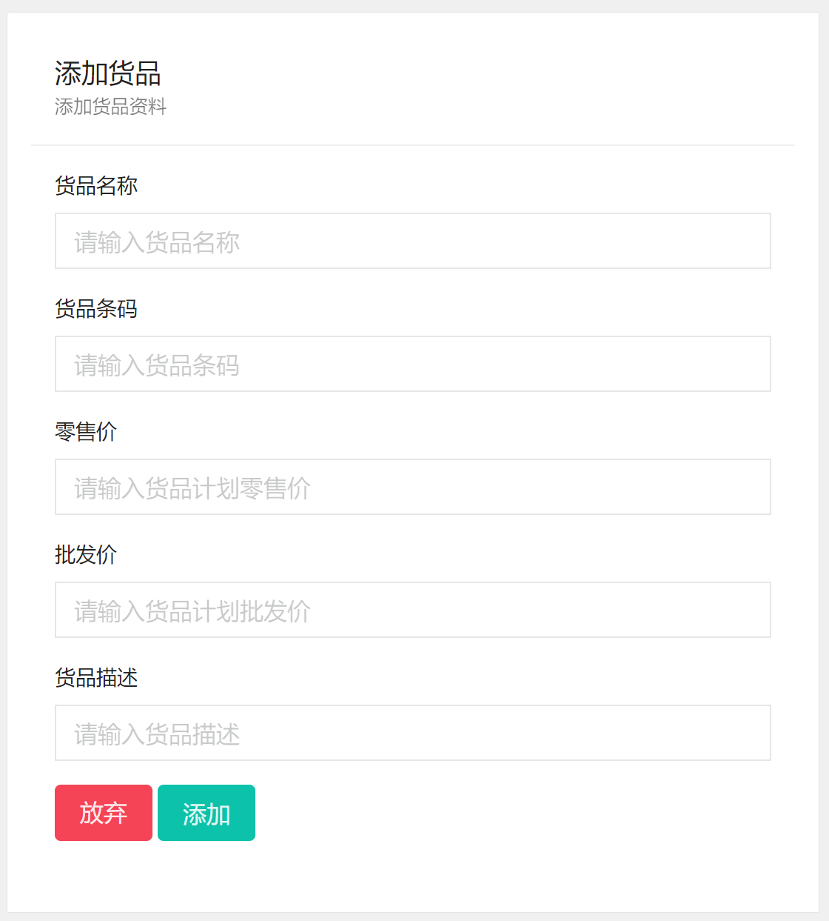 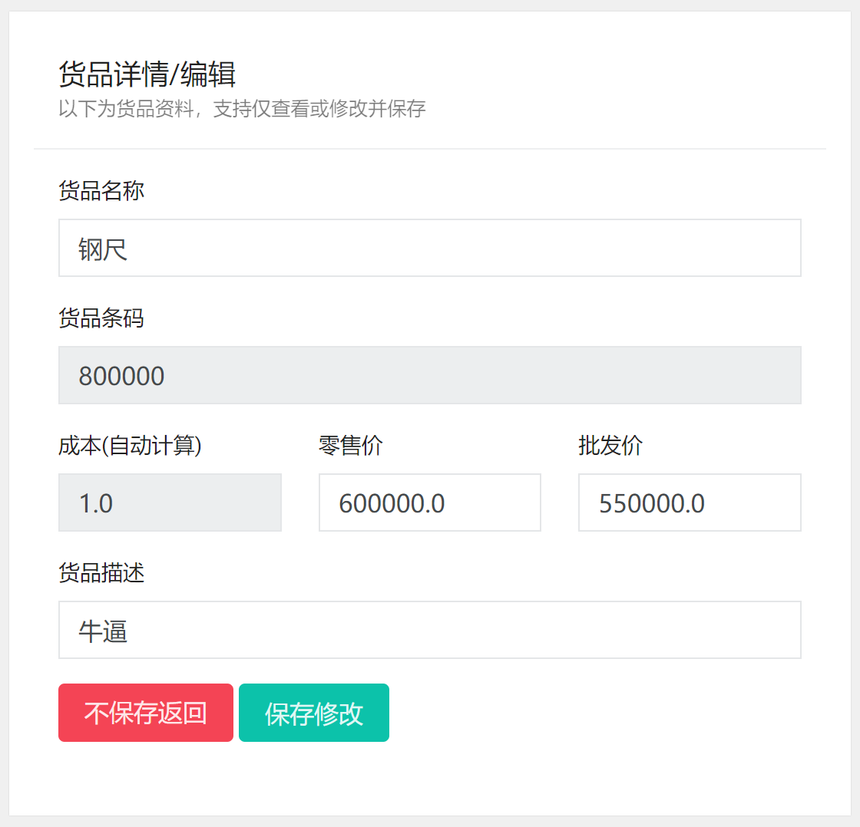

图2-6 添加修改货品信息

* 1. 库存管理

通过库存管理功能可以对仓库和仓库中的货品进行管理。

2.2.1添加、修改货品信息

通过库存查询界面，我们能够添加新的仓库，并根据管理的商品向选择的仓库“进货入库”。并可以根据商品的信息进行检索，并对库存项进行出库，或是直接删除某一个库存项。根据某种商品每一次进货的数量和成本价，库存查询功能可以计算出他们的加权平均成本价并展示出来。

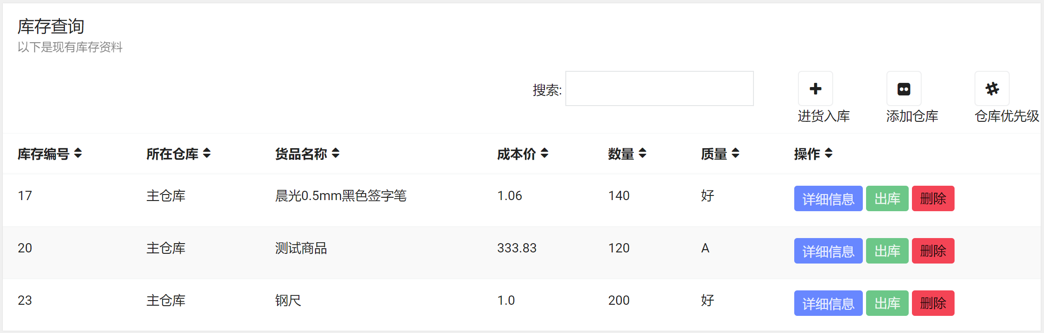

图2-7 库存查询界面

2.2.2进货入库、出库

用户可以通过进货入库界面，向特定的仓库进行进货入库操作。

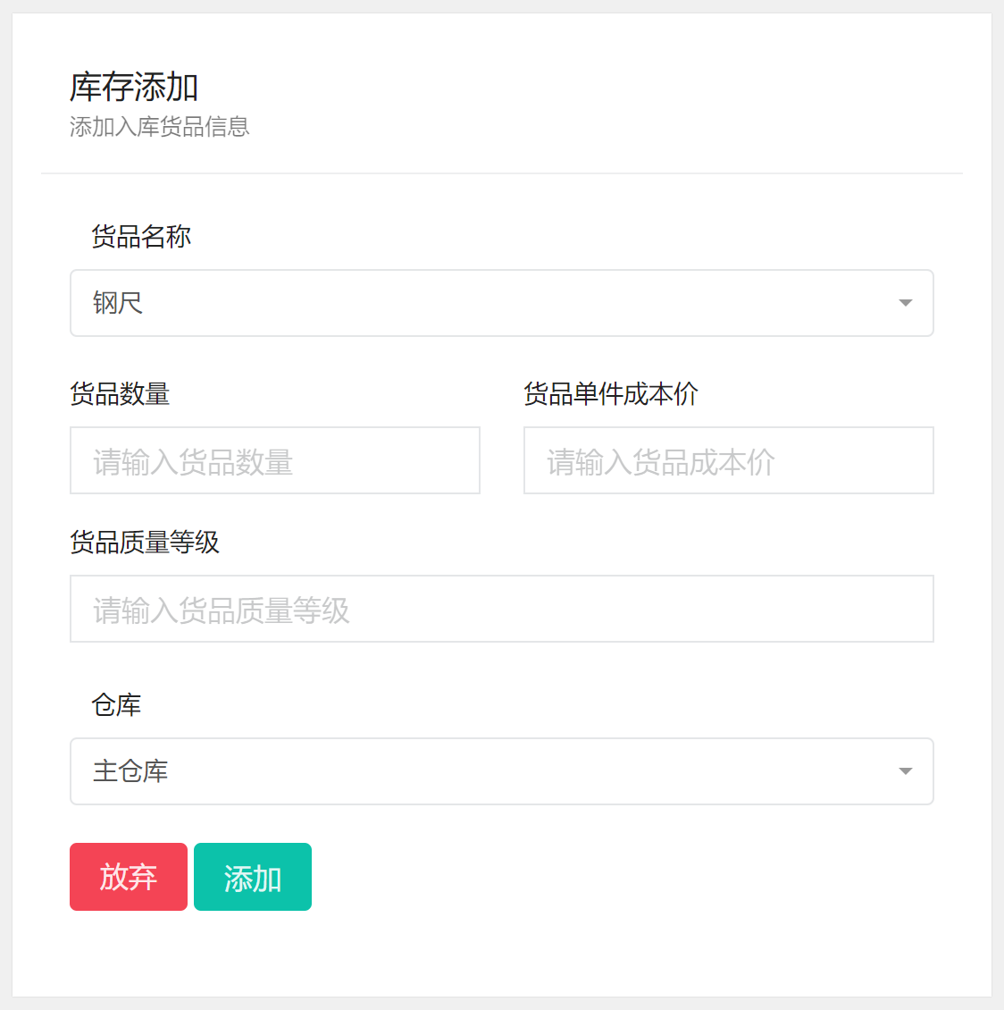

图2-8 进货入库界面

系统用户可以使用单选款勾选需要进货的商品和仓库。

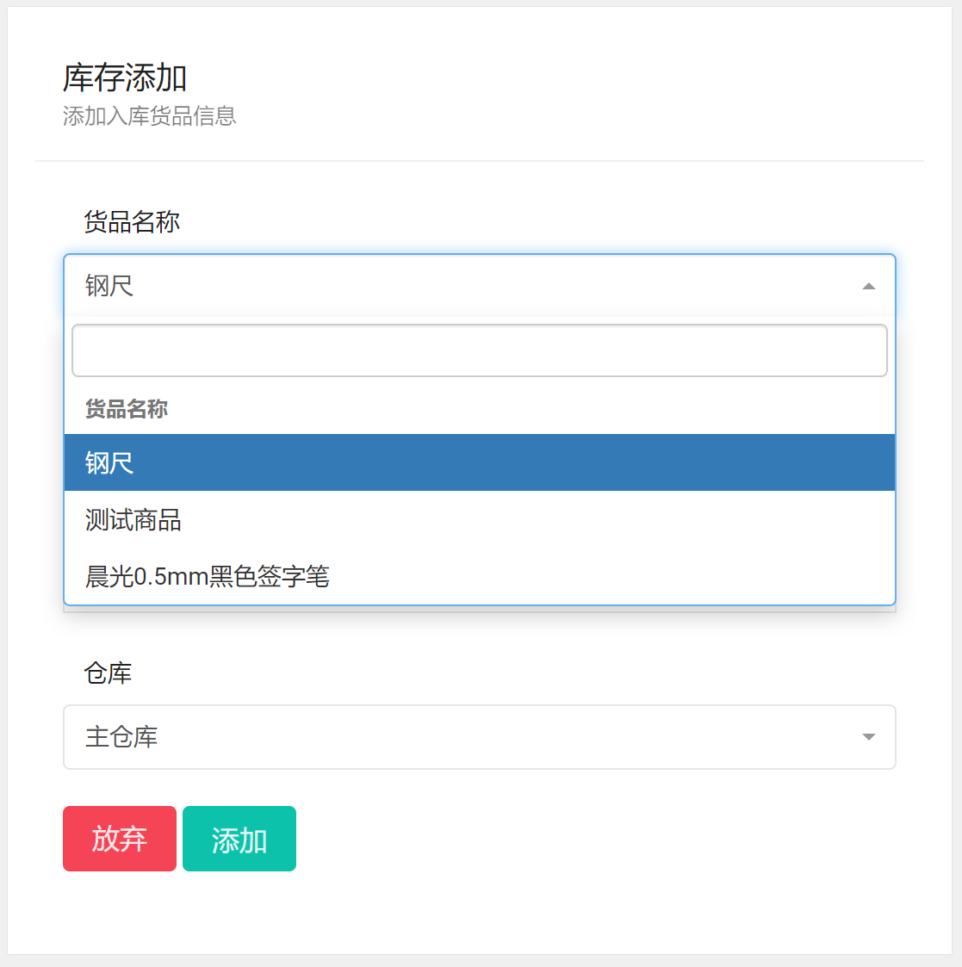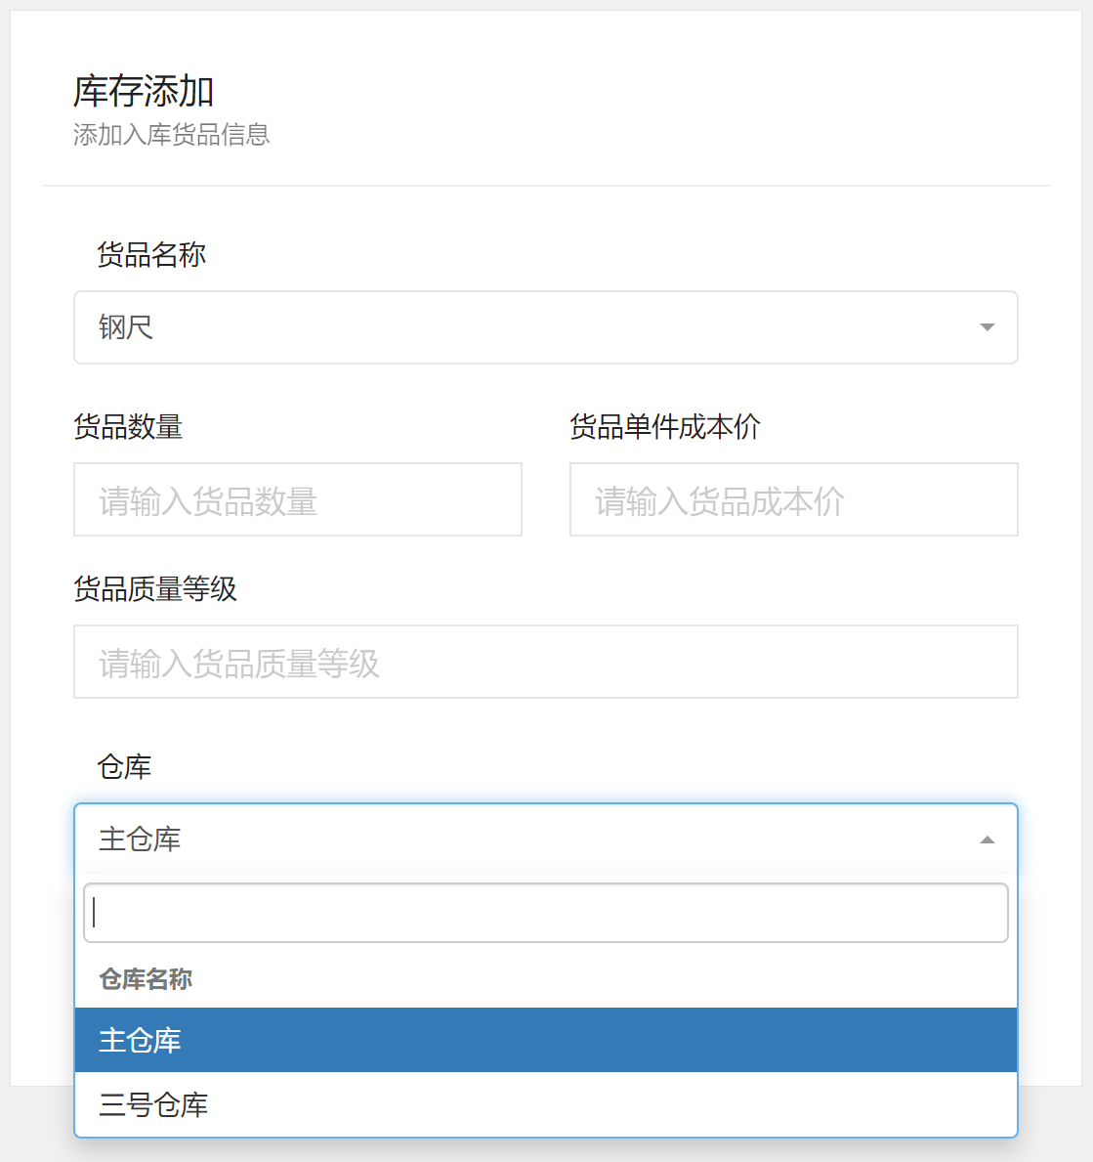

图2-9 通过单选框勾选商品和仓库界面

2.2.3新增仓库

系统用户可以通过查询界面的添加仓库功能新增仓库。

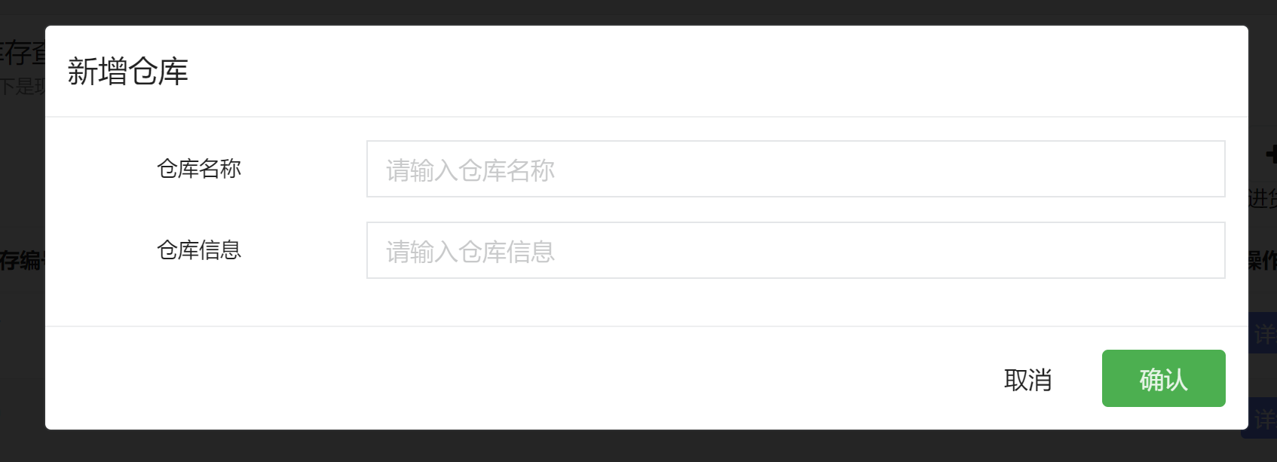

图2-10 通过单选框勾选商品和仓库界面

2.2.4更改仓库出库优先级

系统用户可以通过查询界面的添加仓库功能新增仓库。

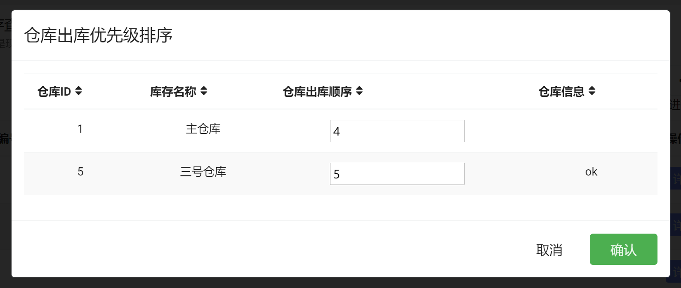

图2-11 更改仓库出库优先级界面

2.3 批发和零售销售单管理

2.3.1开具批发销售单

系统用户可以在此界面开具销售单，并逐项天极爱商品，此时系统会自动计算每一项商品的总价。

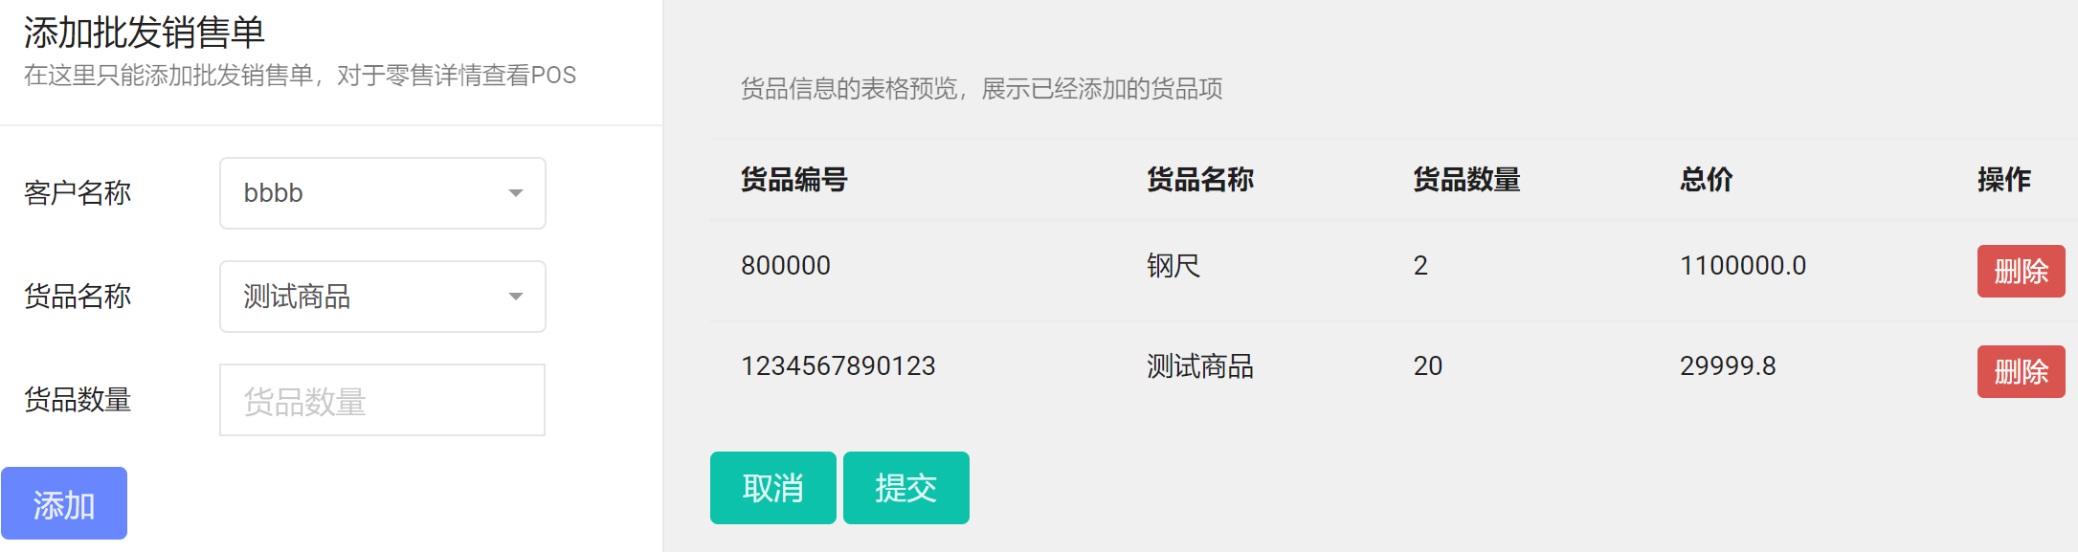

图2-12 开具批发销售单

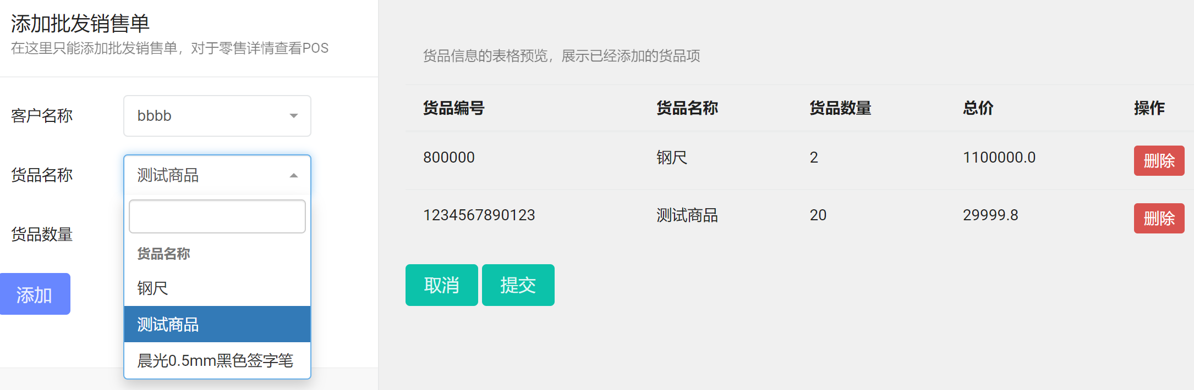

图2-13 通过单选框选择商品

2.3.2开具零售销售单

系统用户的pos开具零售单页面与批发销售单界面类似，不过具有找零功能。

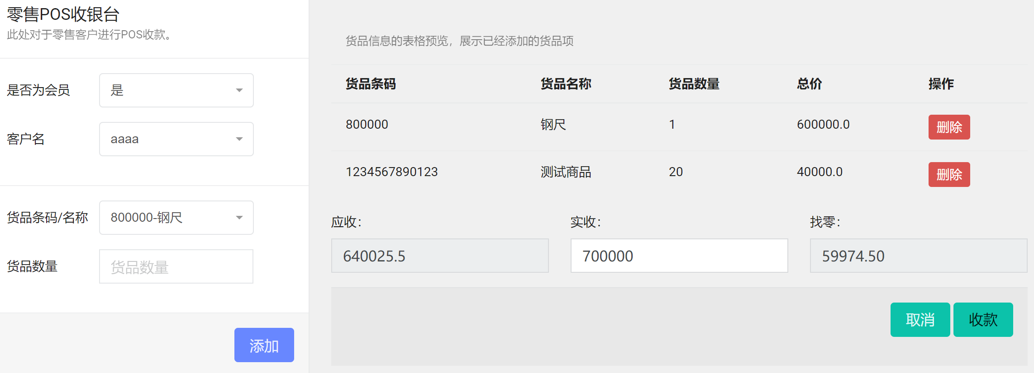

图2-14 开具零售单（pos）

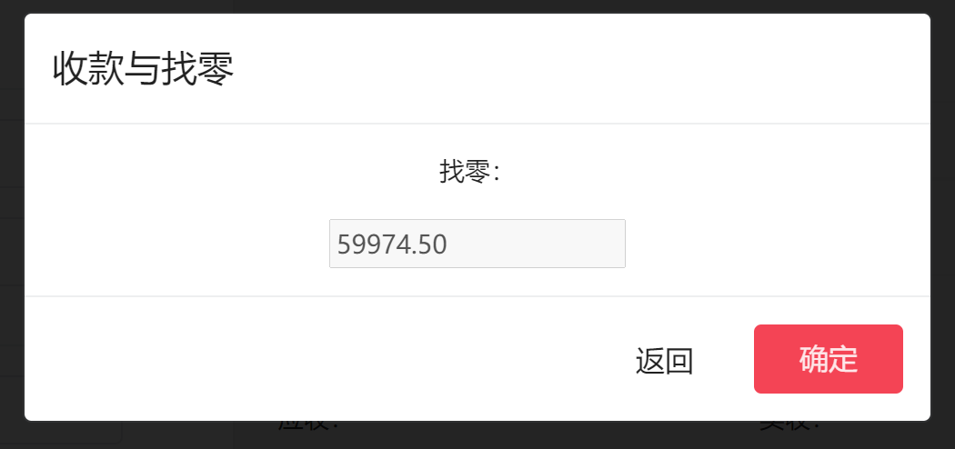

图2-15 开具零售单（pos）在收款前提示找零

2.3.4订单管理界面

点击侧边栏的销售单管理中的销售单查询，便可来到销售单列表。可以通过搜索框，通过客户名，成交时间搜索和筛选订单。并能查看订单的详情，并编辑订单。

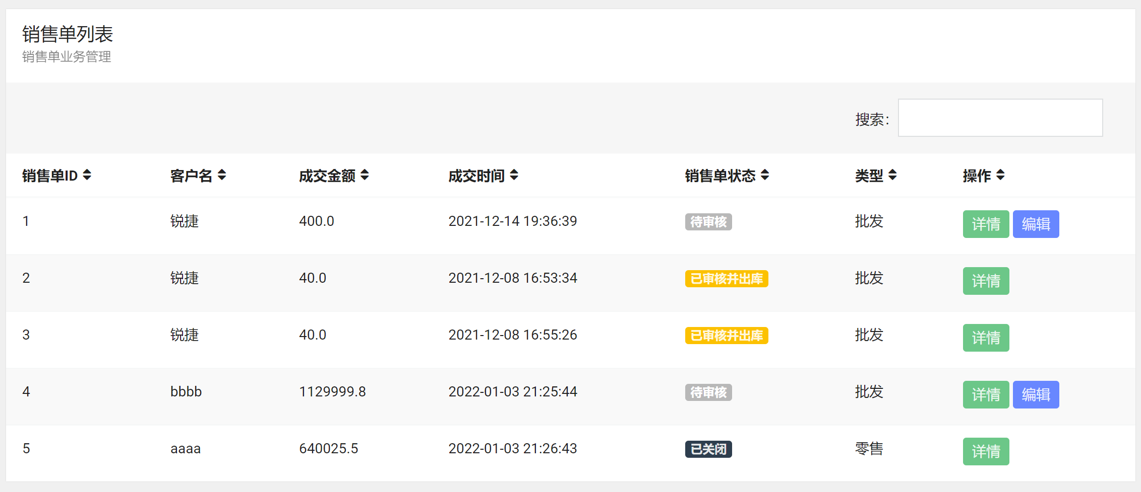

图2-16 开具零售单（pos）在收款前提示找零

2.3.5订单状态管理

对于pos页面开具的零售单，系统会默认将单子状态置为已关闭。而对于批发销售单，系统将销售单状态置于待审核，并在上面介绍的订单列表中点击对应的详情，便可以审核、付款、退款或进行退款审核。

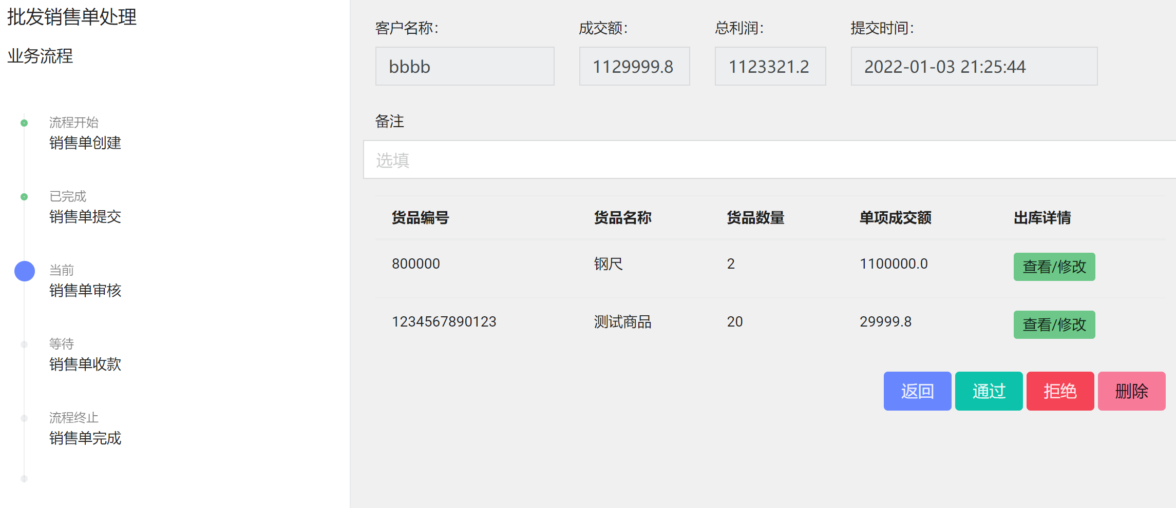

图2-17 审核订单

通过审核后，订单进入已审核并出库状态，此时再点击订单详情，便可以进行付款和申请退款操作。

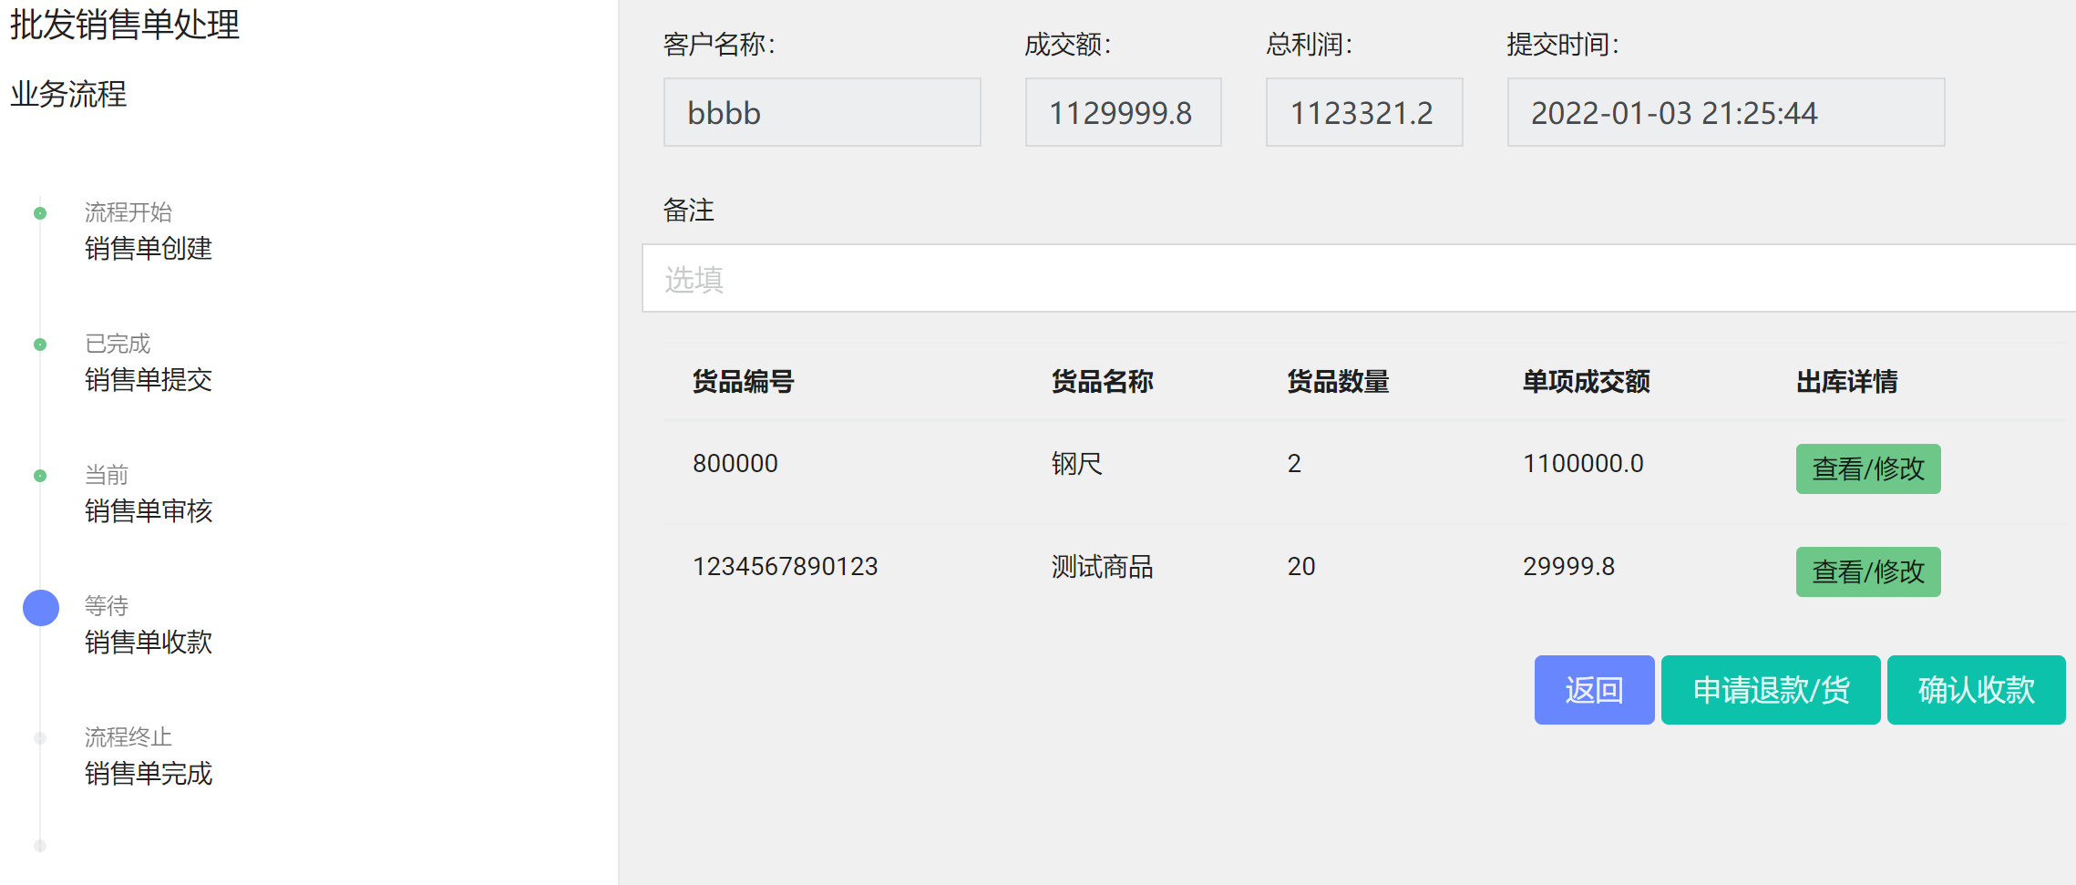

图2-18 订单已审核并出库

点击“申请退款/货”后，订单状态变为待退款/货。



图2-18 待退款/货

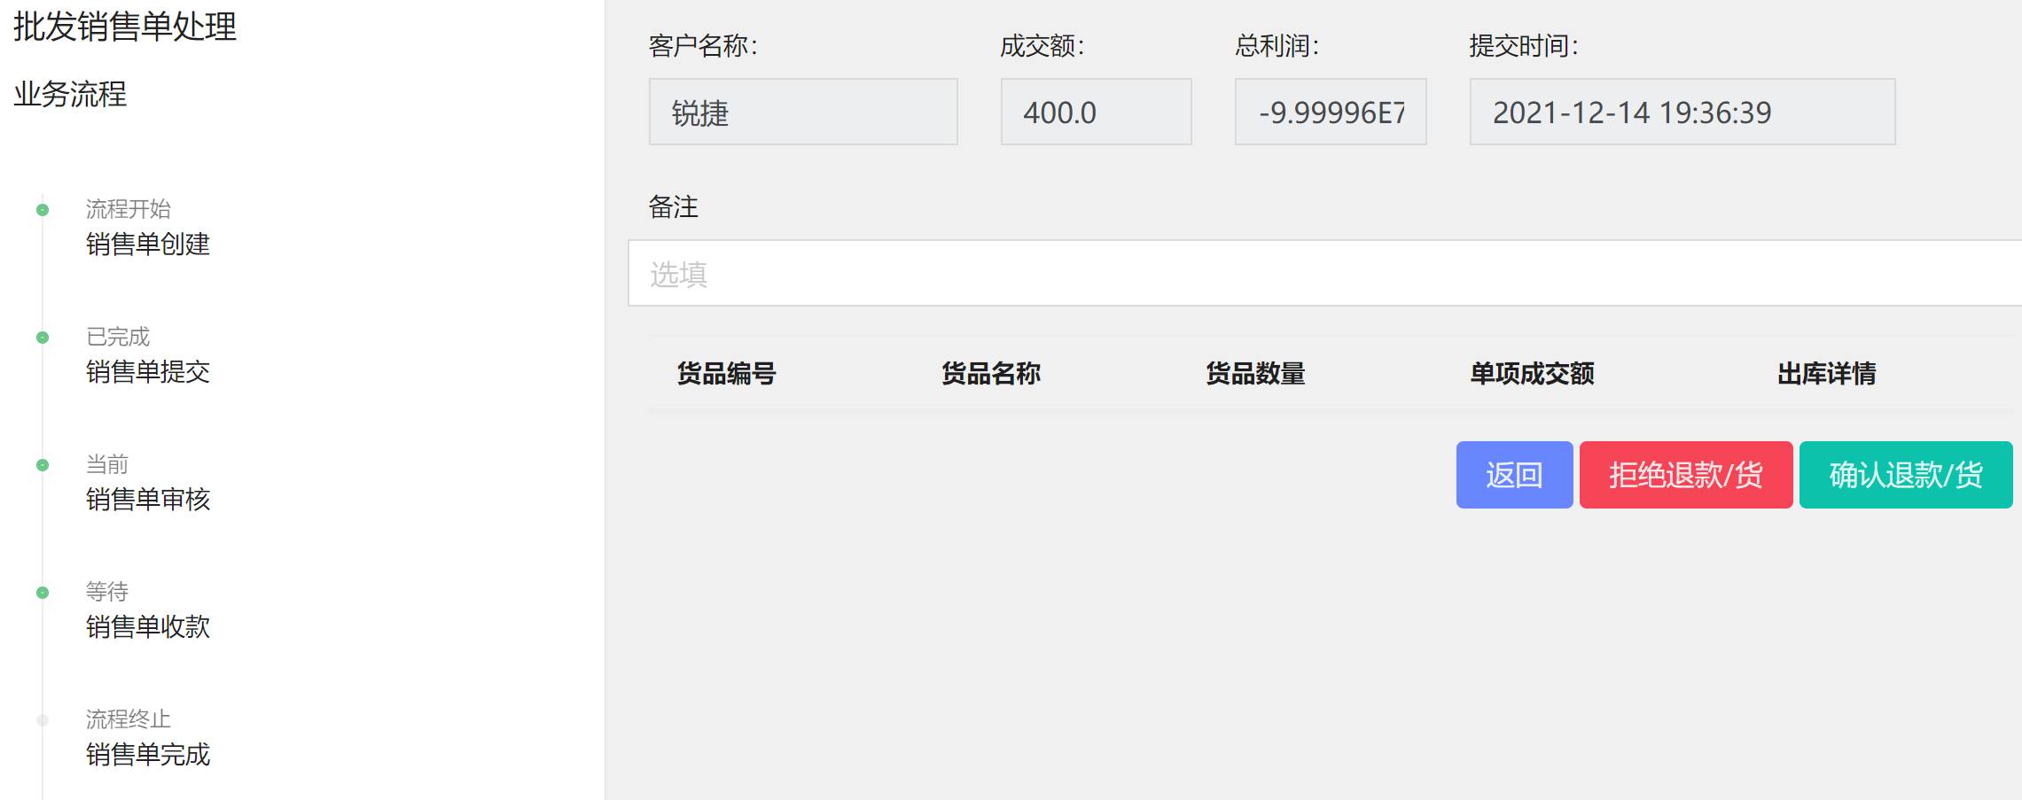

图2-19 待退款/货

在上面的详情界面中，点击“确认退款/货”后订单的状态转换为“已退款/货”。



图2-20 已退款/货

若该项订单已经确认付款，则订单进入已关闭状态。

2.4用户权限管理

进入侧边栏的“系统用户管理”界面就可以查看系统用户列表，并管理每一个用户的权限。

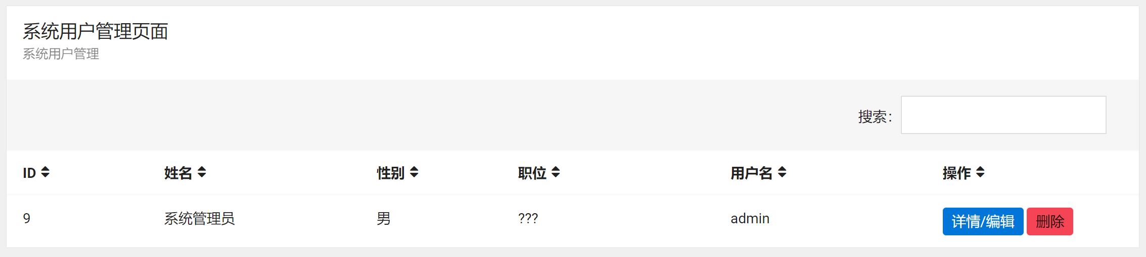

图2-21 系统用户管理

点击编辑后，便可以修改用户的权限。

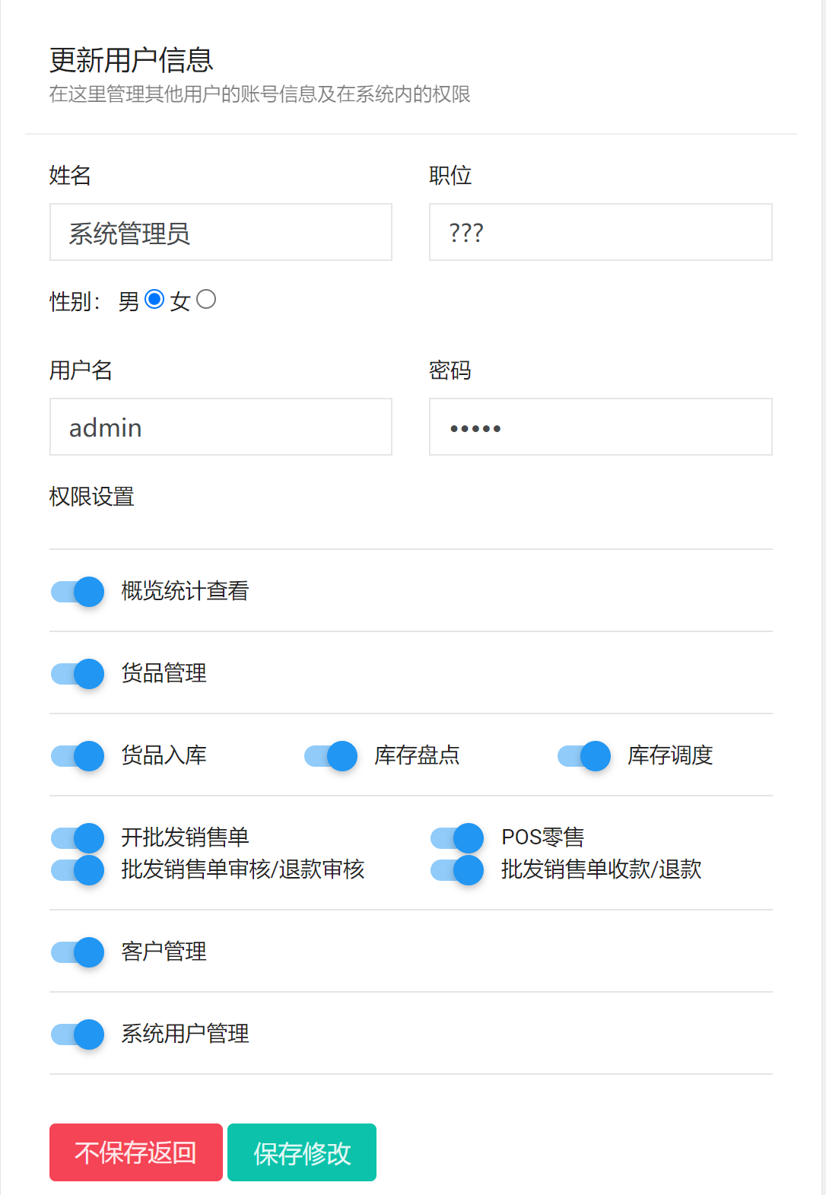

图2-22 系统用户权限管理

2.4商户营业情况统计

系统的主页为概览界面，系统用户可以通过这个界面查看经营状况，包括每一个仓库的库存情况，某项商品的销售情况，以及整体进行状况，包括销售金额、盈利金额、进货金额和库存积压金额。

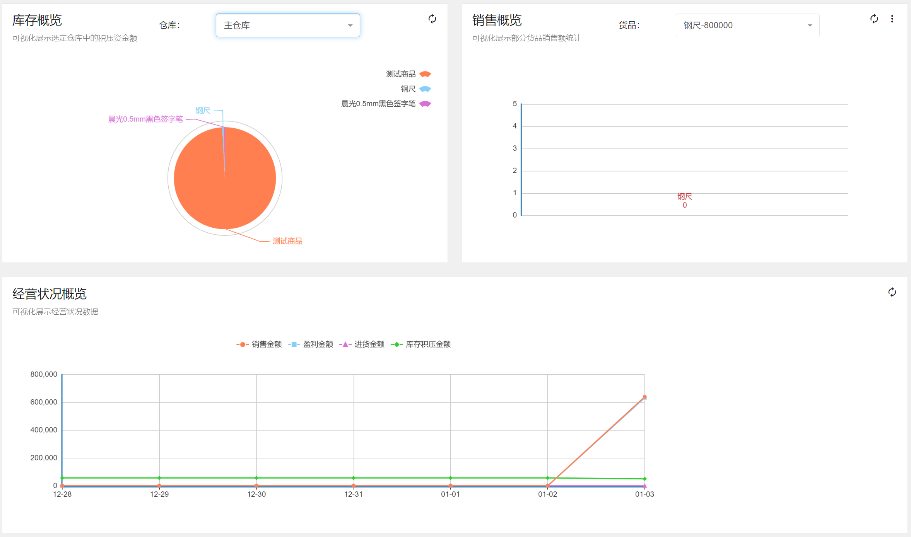

图2-23 概览界面

说明：以上给出了部分样例模板，每个项目组要根据本组开发系统的具体内容来撰写每个功能模块的使用说明。